泛舟智能
485 游船双推杆控制器
STM32F030F4P6 · 双电机独立无级变速 · 七段 LED 挡位显示 · 485 风格串行遥测
使用说明书
泛舟智能科技有限公司
江苏省兴化市长安北路 85 号 电话：189-2171-6258

产品概述
本控制器基于 STM32F030F4P6 微控制器开发，专为休闲游船、观光游艇的推进系统设计。通过两路电位器推杆实现对左右双电机的无级变速控制，并配备双路七段 LED 数码管实时显示当前挡位。控制器采用 485 风格的串行通信协议与电机 ESC 通信，支持实时读取电机遥测数据，包括电压、电流、温度、转速及故障状态。
控制器将两路推杆的模拟电压经 ADC+DMA 采集后映射为 7 个挡位，再通过 USART1 半双工串口向左右电机 ESC 发送控制命令；同时以 1 秒为周期请求遥测，实现运行状态的实时监控与异常报警。

技术参数

控制器参数
参数 | 数值 | 说明
主控芯片 | STM32F030F4P6 | Cortex-M0 内核，48 MHz，16 KB Flash，4 KB RAM
控制通道 | 2 路 | 左/右电机独立控制
挡位数量 | 7 档 | 3 档倒挡 + 1 档停车 + 3 档前进
ADC 分辨率 | 12 位 | DMA 自动连续转换
显示方式 | 2×7 段 LED | 两片 74HC595 串转并驱动
通信接口 | USART1 | 半双工串行通信
通信协议 | CRC-16-CCITT | 数据校验保证可靠性
遥测周期 | 1 秒 | 每秒更新一次电机数据
工作环境 | -10℃ ~ +50℃ | 游船甲板环境适用

速度映射表
挡位 | 方向 | 速度值
0 | 倒挡-高速 | 120
1 | 倒挡-中速 | 80
2 | 倒挡-低速 | 40
3 | 停止 | 0
4 | 前进-低速 | 40
5 | 前进-中速 | 80
6 | 前进-高速 | 120

引脚分配
引脚 | 功能 | 说明
PA0 | SN74_EN | 使能信号
PA1 | run_led | 系统运行指示灯
PA2 | USART1_TX | 串口发送
PA3 | USART1_RX | 串口接收
PA4 | ADC_IN4 | 左推杆 ADC 输入
PA5 | ADC_IN5 | 右推杆 ADC 输入
PA6 | srclk | 74HC595 移位时钟
PA7 | rclk | 74HC595 锁存时钟
PB1 | sdata | 74HC595 串行数据

性能特点
- 双电机独立控制：支持左右电机单独控制，可前进/后退/停止，灵活转向。
- 模拟推杆输入：两路 ADC 通道采集电位器推杆电压，实现自然的无级变速操作。
- 七段 LED 显示：双路七段数码管实时显示当前挡位，状态指示灯显示电机运行状态。
- 实时遥测：每秒读取电机电压、电流、温度、转速及故障状态。
- 故障检测：推杆传感器异常检测，超出范围自动报警；电机过压、欠压、过流、过温自动识别。
- 响应迅速：ADC 采用 DMA 模式后台自动采集，主循环响应延迟小于 10 ms。
- 稳定可靠：数字滤波处理 ADC 采样，挡位防抖处理，避免误动作。
- 抗干扰强：通信数据采用 CRC-16-CCITT 校验，错误自动丢弃，不影响控制。
- 低功耗：Cortex-M0 内核架构，静态电流小，适合船舶直流供电系统。

应用场景
- 休闲观光游船：内河湖泊观光游船双螺旋桨推进系统。
- 电动游艇：中小型电动游览游艇的方向盘/推杆控制。
- 公园游船：自充电公园游乐船的电子换挡控制。
- 渔业作业船：小型渔业捕捞船的双电机推进系统。
- 水上平台移动基座：水上工作平台行走驱动控制。
适用船舶类型参考：
船舶类型 | 适用 | 说明
小型电动游船 | 非常适用 | 双电机独立操控，灵活转向
观光画舫船 | 适用 | 可以配合遥控器使用
渔业养殖船 | 适用 | 直流低压系统适配
大型客轮 | 不适用 | 功率等级不匹配

使用说明

1. 上电与初始化
- 确认电源接线正确，控制器采用船舶直流供电系统。
- 将左右推杆电位器、74HC595 驱动的 LED 数码管、左右电机 ESC 按引脚分配表连接。
- 上电后系统初始化 GPIO、ADC、DMA、USART 外设，run_led 进入闪烁指示。
- ADC DMA 连续转换自动启动，实时采集两路推杆电压。

2. 推杆操作
- 左推杆控制左电机，右推杆控制右电机。
- 推杆居中为停止挡位（挡位 3，速度 0）。
- 向前推推杆：进入前进挡，分为低速（4 档）、中速（5 档）、高速（6 档）。
- 向后拉推杆：进入倒挡，分为低速（2 档）、中速（1 档）、高速（0 档）。
- 挡位变化后，控制器自动向对应 ESC 发送新的控制命令。

3. LED 显示与状态指示
- 双路七段 LED 数码管实时显示左右电机当前挡位（0-6）。
- 状态 LED 正常工作时以 5 Hz 频率闪烁。
- 状态 LED 常亮表示对应电机异常或故障，需检查电机 ESC 与供电。
- 推杆传感器异常时，控制器同样会触发报警。

4. 遥测与故障处理
- 控制器每秒向左右 ESC 发送遥测请求，接收电压、电流、温度、转速、故障状态。
- 故障状态包括：过压、欠压、过流、过温，收到后状态 LED 常亮报警。
- 出现报警时，先停止推杆操作，检查电池电压、电机接线与 ESC 温度。
- 故障排除后重新上电或等待 ESC 自检恢复。

系统架构
控制器以 STM32F030F4P6 为核心，两路推杆电位器通过 ADC+DMA 采集后映射为 7 个挡位；MCU 经 74HC595 串转并芯片驱动双路七段 LED 显示挡位和状态灯；通过 USART1 半双工串口以 485 风格协议与左右电机 ESC 通信。
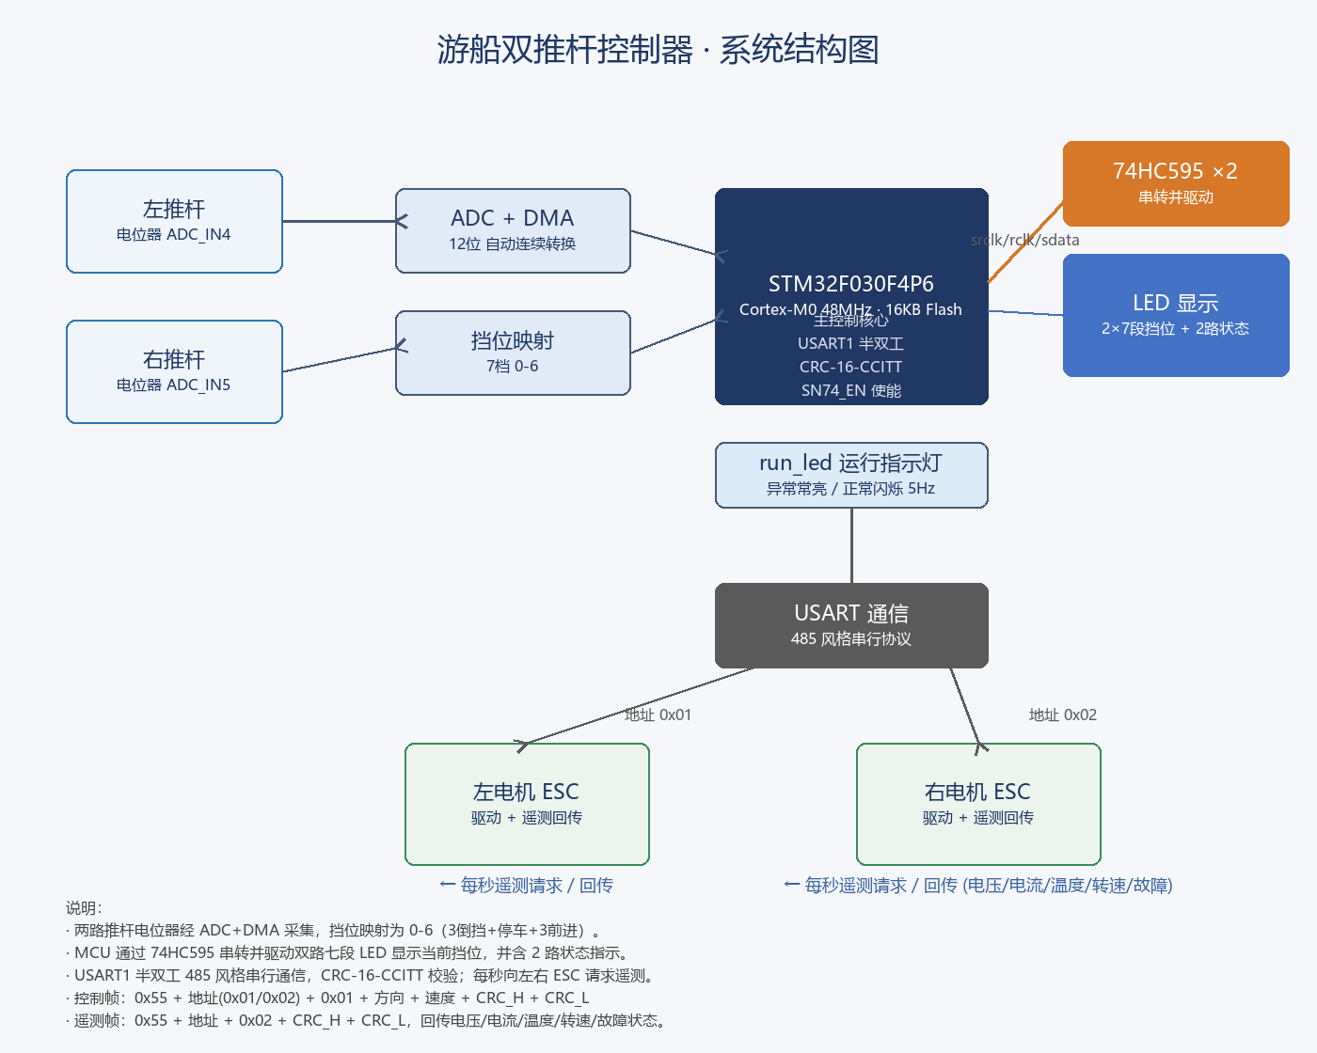
图1 游船双推杆控制器系统结构图

主工作流程
- 系统上电，初始化 GPIO、ADC、DMA、USART 外设。
- 启动 ADC DMA 连续转换，自动采集两路推杆电压。
- 主循环执行：系统运行 LED 闪烁、读取 ADC 转换为挡位、更新 LED 显示、挡位变化时发送控制命令、每秒发送遥测请求。
- 串口接收中断解析电机回传的遥测数据，更新运行状态。

通信协议
控制器与电机 ESC 之间采用 485 风格串行通信协议，所有数据帧均使用 CRC-16-CCITT 校验（多项式 0x1021），保证通信可靠性。

电机控制命令帧（7 字节）
字节 0 | 字节 1 | 字节 2 | 字节 3 | 字节 4 | 字节 5 | 字节 6
0x55 | 地址 | 0x01 | 方向 | 速度 | CRC_H | CRC_L
- 地址：0x01 表示左电机，0x02 表示右电机。
- 方向：0x00 表示倒车/停止，0x01 表示前进。
- 速度：0-120，对应速度映射表中的速度值。
- CRC：CRC-16-CCITT 校验，高字节在前。

遥测请求帧（5 字节）
字节 0 | 字节 1 | 字节 2 | 字节 3 | 字节 4
0x55 | 地址 | 0x02 | CRC_H | CRC_L
- 地址：0x01 左电机，0x02 右电机。
- 命令字 0x02 表示请求遥测数据。

遥测数据帧结构
字段 | 长度 | 说明
电机状态 | 1 字节 | 0 停止，1 前进，2 倒挡，3 故障
电压状态 | 1 字节 | 0 正常，1 过压，2 欠压
电流状态 | 1 字节 | 0 正常，1 过流
温度状态 | 1 字节 | 0 正常，1 过温
电池电压 | 2 字节 | 单位 0.1 V
电流 | 2 字节 | 单位 0.1 A
ESC 温度 | 2 字节 | 单位 0.1 ℃
转速 | 2 字节 | 单位 RPM

通信示例
左电机以 80 速度前进：
55 01 01 01 50 CRC_H CRC_L
右电机停止：
55 02 01 00 00 CRC_H CRC_L
请求左电机遥测：
55 01 02 CRC_H CRC_L

编译与烧录
- IDE：Keil MDK-ARM v5/v6。
- 编译器：ARMCLANG v6.24。
- 项目文件：MDK-ARM/Desktop.uvprojx。
- 使用 Keil uVision 打开 M DK-ARM/Desktop.uvprojx。
- 点击 Project → Rebuild all files（F7）。
- 编译输出文件生成在 MDK-ARM/Desktop/ 目录。
- 使用 SWD 或串口下载烧录到 STM32F030F4P6。

维护说明
- 传感器校准：调整 VOLTAGE_OFFSET 和 VOLTAGE_RANGE 可适配不同阻值的电位器。
- 速度调整：修改 speed_map 数组可调整各挡位的速度值。
- 显示校准：segment_led_table 定义了七段码映射关系，可根据 LED 实际接线调整。
- 定期检查接线端子防水与松动情况，确保游船甲板潮湿环境下可靠工作。

